# GİRİŞ

Akdeniz Bölgesi’nde yer alan Hatay ilinin yüzölçümü 5403 km2’dir. Hatay ilinde Akdeniz iklimi hüküm sürer. Yazlar sıcak ve kurak; kışlar ılık ve yağışlı geçer. Senede ancak bir kaç gün kar yağar. Sıcaklık, -6,3°C ile +43°C arasında seyreder. Dağların yüksek noktalarında sıcaklık, ovalara nazaran daha düşüktür. Samandağ-Arsuz kıyı şeridi temiz ve el değmemiş kesimleriyle deniz turizmi için elverişli bölgelerdir. Hatay nüfusu 2018 yılına göre 1.575.226'dır.Bu nüfus, 790.209 erkek ve 785.017 kadından oluşmaktadır. Yüzde olarak ise: %50,2 erkek, %49,8 kadındır.

# 1. Hava Kalitesi

Modern yaşamın getirdiği şehirleşmenin bir sonucu olan hava kirliliği, yerel ve bölgesel olduğu kadar küresel ölçekte de etki alanına sahiptir. Hava kirliliğinin insan sağlığına önemli etkileri olması sebebiyle, hava kalitesi konusuna tüm dünyada büyük önem verilmektedir. Hava kirliliği problemlerini çözmek ve strateji belirlemek için, bilimsel topluluk ve ilgili otoritenin her ikisi de atmosferik kirletici konsantrasyonlarını izlemek ve analiz etmek konusuna odaklanmışlardır (Kyrkilis vd, 2007). Otoritelerin hava kalitesinin korunması ve iyileştirilmesi konusunda sorumluluklarının yanı sıra, halk sağlığını doğrudan etki eden bir konu olması sebebiyle, kamuoyuna iletişim araçları vasıtasıyla hava kirliliği güncel bilgilerini sunması da sorumlulukları arasındadır. Ülkemizde dış ortam hava kalitesine ilişkin parametrelerin yönetimi Hava Kalitesi Değerlendirme ve Yönetimi Yönetmeliği gereğince gerçekleştirilmektedir.

Ancak farklı kirleticilere ait ölçümleri anlamak bu konuda çalışan bir bilim insanı için mümkün olsa bile genel halk ve yerel otoriteler için oldukça zor olmaktadır. Bu sebeple, hava kirliliğinin/hava kalitesinin durumunu kamuoyuna açıklarken halkın kolayca anlayabileceği bir sınıflama sistemi kullanılmaktadır. Tüm dünyada yaygın olarak kullanılan, Hava Kalitesi İndeksi (HKİ) denilen bu sınıflama sistemi ile havadaki kirleticilerin konsantrasyonlarına göre hava kalitesini iyi, orta, kötü, tehlikeli vb. şeklinde derecelendirme yapılmaktadır. Dünyanın pek çok ülkesinde indeks hesaplanmasında kullanılan yöntem ve kriterler, kendi ülkelerinde uygulanan hava kalitesi standartlarına uygun şekilde oluşturulmuştur.

Bir ulusun hava kalitesinin iyileştirilmesi konusundaki başarısı, yerel ve ulusal hava kirliliği problemleri ve kirlilik azaltmadaki gelişmeler konusunda doğru ve iyi bilgilendirilmiş vatandaşların desteğine bağlıdır (Sharma vd., 2003a). Bir bölgedeki kirletici seviyelerini anlamak için uygun bir aracın geliştirilmesi büyük önem taşımaktadır. Bu araç, vatandaşın hava kirliliği seviyesi hakkında doğru ve anlaşılabilir şekilde bilgi sağlarken, aynı zamanda ilgili otoritelerin toplum sağlığını korumak için önlem almaları konusunda kullanılabilir olmalıdır (Kyrkilis vd, 2007).

Bu amaçla, geliştirilen standart değerler, gerek uyarıcı ve anlaşılabilir olması gerekse de kullanımı açısından yaygın olarak bir indekse çevrilerek sunulabilmektedir. Belli bir bölgedeki hava kalitesinin karakterize edilmesi için ülkelerin kendi sınır değerlerine göre dönüştürdükleri ve kirlilik sınflandırılmasının yapıldığı bu indekse Hava Kalitesi İndeksi (HKİ) (Air Quality Index/AQI) adı verilmektedir. İndeks belirli kategorilerde farklı tanım ve renkler kullanılarak ifade edilmekte ve ölçümü yapılan her kirletici için ayrı ayrı düzenlenmektedir (Yavuz, 2010).

Ulusal Hava Kalitesi İndeksi, ulusal mevzuatımız ve sınır değerlerimize uygun olarak oluşturulmuştur. 5 temel kirletici için hava kalitesi indeksi hesaplanmaktadır. Bunlar; partikül maddeler (PM10), karbon monoksit (CO), kükürt dioksit (SO2), azot dioksit (NO2) ve ozon (O3) dur.

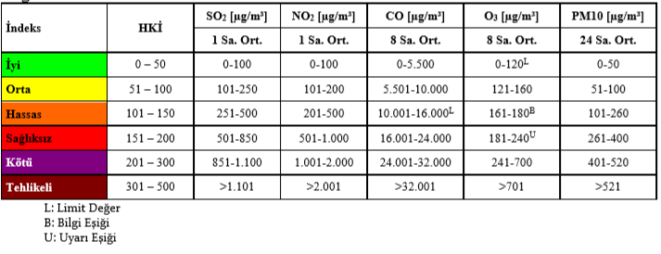

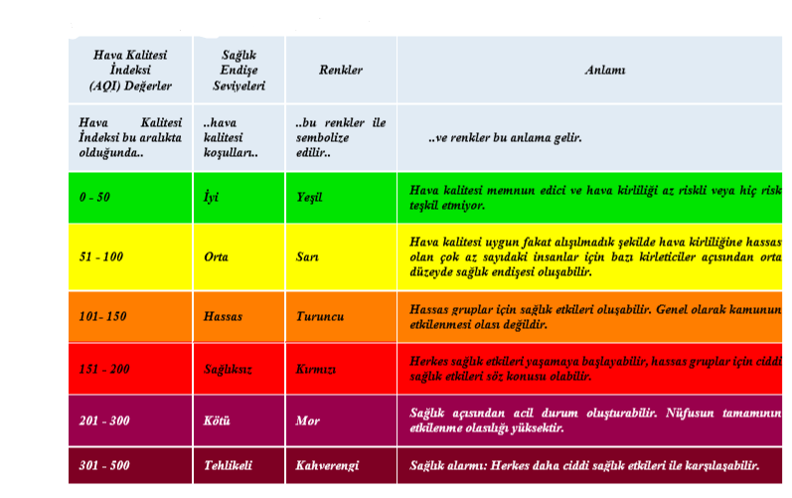

# 2. Hava Kalitesi Üzerine Etki Eden Ögeler

Hava kirliliği, doğrudan veya dolaylı olarak insan sağlığını etkileyerek yaşam kalitesini düşürmektedir. Günümüzde hava kirliliği nedeniyle yerel, bölgesel ve küresel sorunlar yaygın olarak yaşanmaktadır.

Yoğun şehirleşme, şehirlerin yanlış yerleşmesi, motorlu taşıt sayısının artması, düzensiz sanayileşme, kalitesiz yakıt kullanımı, topoğrafik ve meteorolojik şartlar gibi nedenlerden dolayı büyük şehirlerimizde özellikle kış mevsiminde hava kirliliği yaşanabilmektedir.

Bir bölgede hava kalitesini ölçmek, o bölgede yaşayan insanların nasıl bir hava teneffüs ettiğinin bilinmesi açısından çok büyük önem taşımaktadır. Ayrıca, önemli bir nokta da, bir bölgede meydana gelen hava kirliliğinin sadece o bölgede görülmeyip meteorolojik olaylara bağlı olarak yayılım göstermesi ve küresel problemlere de (küresel ısınma, asit yağmurları, vb) sebep olmasıdır.

# 2.1. Veri Setinde Kullanılan Verilerin Analizleri

1. **SO2**

Renksiz bir gaz olan kükürtdioksit (SO2), atmosfere ulaştıktan sonra sülfat ve sülfürik asit olarak oksitlenir. Diğer kirleticiler ile birlikte büyük mesafeler üzerinden taşınabilecek damlalar veya katı partiküller oluşturur. SO2 ve oksidasyon ürünleri kuru ve nemli depozisyonlar (asitli yağmur) sayesinde atmosferden uzaklaştırılır.

1. **NO2**

Azot Oksitler (NOX), Azot monoksit (NO) ve azot dioksit (NO2), toplamı azot oksitleri (NOX) oluşturur. Azot oksitler genellikle (%90 durumda) NO olarak dışarı verilir. NO ve NO2’din ozon veya radikallerle (OH veya HO2 gibi) reaksiyonu sonucunda oluşur. İnsan sağlığını en çok etkileyen azot oksit türü olması itibari ile NO2 kentsel bölgelerdeki en önemli hava kirleticilerinden biridir. Azot oksit (NOX) emisyonları insanların yarattığı kaynaklardan oluşmaktadır. Ana kaynakların başında kara, hava ve deniz trafiğindeki araçlar ve endüstriyel tesislerdeki yakma kazanları gelmektedir.

İnsan sağlığına etkileri açısından, sağlıklı insanların çok yüksek NO2 derişimlerine kısa süre dahi maruz kalmaları, şiddetli akciğer tahribatlarına yol açabilir. Kronik akciğer rahatsızlığı olan kişilerin ise bu derişimlere maruz kalmaları, akciğerde kısa vadede fonksiyon bozukluklarına yol açabilir. NO2 derişimlere uzun süre maruz kalınması durumunda ise buna bağlı olarak solunum yolu rahatsızlıklarının ciddi oranda arttığı gözlenmektedir.

1. **PM10**

Toz Partikül Madde (PM10), partikül madde terimi, havada bulunan katı partikülleri ifade eder. Bu partiküllerin tek tip bir kimyasal bileşimi yoktur. Katı partiküller insan faaliyetleri sonucu ve doğal kaynaklardan, doğrudan atmosfere karışırlar. Atmosferde diğer kirleticiler ile reaksiyona girerek PM’yi oluştururlar ve atmosfere verilirler. (PM10- 10 μm’nin altında bir aerodinamik çapa sahiptir) 2,5 μm’ye kadar olan partikülleri kapsayacak yasal düzenlemeler konusunda çalışmalar devam etmektedir. PM10 için gösterilebilecek en büyük doğal kaynak yollardan kalkan tozlardır. Diğer önemli kaynaklar ise trafik, kömür ve maden ocakları, inşaat alanları ve taş ocaklarıdır. Sağlık etkileri açısından, PM10 solunum sisteminde birikebilir ve çeşitli sağlık etkilerine sebep olabilir.

Astım gibi solunum rahatsızlıklarını kötüleştirebilir, erken ölümü de içeren çeşitli ciddi sağlık etkilerine sebep olur. Astım, kronik tıkayıcı akciğer ve kalp hastalığı gibi kalp veya akciğer hastalığı olan kişiler PM10’a maruz kaldığında sağlık durumları kötüleşebilir. Yaşlılar ve çocuklar, PM10 maruziyetine karşı hassastır.

PM10 yardımıyla toz içerisindeki mevcut diğer kirleticiler akciğerlerin derinlerine kadar inebilir. İnce partiküllerin büyük bir kısmı akciğerlerdeki alveollere kadar ulaşabilir. Buradan da kurşun gibi zehirli maddeler %100 olarak kana geçebilir.

1. **CO**

Karbonmonoksit (CO), kokusuz ve renksiz bir gazdır. Yakıtların yapısındaki karbonun tam yanmaması sonucu oluşur. CO derişimleri, tipik olarak soğuk mevsimlerde en yüksek değere ulaşır. Soğuk mevsimlerde çok yüksek değerler ulaşılmasının bir sebebi de enverziyon durumudur. CO’in global arka plan konsantrasyonu 0,06 ve 0,17 mg/m3 arasında bulunur. 2000/69/EC sayılı AB direktifinde CO ile ilgili sınır değerler tespit edilmiştir.

Enverziyon, sıcak havanın soğuk havanın üzerinde bulunarak, havanın dikey olarak birbiriyle karışmasının engellenmesi durumudur. Kirlilik böylece yer seviyesine yakın soğuk hava tabakasının içerisinde toplanır.

CO’in ana kaynağı trafik ve trafikteki sıkışıklıktır. Sağlık etkileri, akciğer yolu ile kan dolaşımına girerek, kimyasal olarak hemoglobinle bağlanır. Kandaki bu madde, oksijeni hücrelere taşır. Bu yolla, CO organ ve dokulara ulaşan oksijen miktarını azaltır. Sağlıklı kişilerde, daha yüksek seviyelerdeki CO’e maruz kalmak, algılama ve gözün görme gücünü etkileyebilir. Hafif ve daha ağır kalp ve solunum sistemi hastalığı olan kişiler ve henüz doğmamış ve yeni doğmuş bebekler, CO kirliliğine karşı en riskli grubu oluşturur.

# 3. Günlük Ortalama Değer Grafikleri

